Конспект урока по русскому языку
Тема урока: «Форма слова. Окончание»
Цель: создание условий для знакомства обучающихся с изменяемой частью слова – окончанием.
Задачи:
1) образовательные: формировать представление об окончании как изменяемой части слова, служащей для образования форм слова и связи слов в словосочетании/предложении;
2) развивающие: развивать внимание, память, речь обучающихся путем работы с одной из единиц языка – словом и изменением его окончания
3) воспитательные: воспитывать любовь и интерес к изучению русского языка посредством работы с различным по содержанию учебным материалом.
Планируемые результаты:
Предметные: формирование умения находить окончания в словах путем изменения их формы; графически выделять окончание.
Метапредметные результаты:
познавательные: овладение логическими действиями обобщения, систематизации и распознавания формы одного и того же слова; овладение умением делать выводы из полученной информации;
коммуникативные:умение слушать и слышать учителя, вести диалог, грамотно формулируя речевые высказывания в рамках учебной деятельности по изучению темы: «Окончание»;
регулятивные: умение определять и сохранять цель учебной деятельности в рамках изучения темы «Окончание»; умение планировать, контролировать и оценивать учебные действия в соответствии с поставленной целью; развитие форм познавательной и личностной рефлексии, направленной на самооценку деятельности при изучении изменяемой части слова – окончания.
Личностные: воспитывать положительное отношение к изучению русского языка и его особенностей, в том числе через образование различных форм слова при помощи окончания; формировать познавательный интерес и бережное отношение к слову.
Оборудование: учебник «Русский язык» 2класс , часть 1, В.П. Канакина, В.Г. Горецкий ; компьютер, проектор, доска, презентация, раздаточный материал.

Ход урока
Этапы | Деятельность учителя | Деятельность учеников
Организационно - мотивационный этап | - Здравствуйте, дети! Я очень рада видеть вас, таких красивых, добрых и веселых.  - Расправьте, пожалуйста, плечи, приподнимите голову, подарите мне свою улыбку. Я желаю вам хорошей плодотворной работы на уроке, чтобы наш урок прошел интересно, мы многому научились. | Проверяют готовность к уроку, выполняют просьбы учителя
Актуализация знаний + определение темы и постановка цели | - Ребята, сегодня у нас замечательное настроение, мы собираемся плодотворно поработать и узнать что-то новое или вспомнить то, что знали, поэтому я предлагаю вам не тратить время зря, а открыть тетрадки, записать число и «Классная работа».  Давайте поработаем в парах. Я вам раздала карточки. В них записаны группы слов. Прочитайте внимательно, найдите лишнее слово, зачеркните его, а в остальных словах выделите корень.  ( На доске записаны те же слова, что и в карточках:  1. Лес, лесной, лесник, лиса, лесочек.  2. Гусь, гусиный, гусёнок, гусеница.  3. Осина, осинка, осень, осиновый.  - Что мы можем сказать об оставшихся словах в каждой группе?  - Почему все эти слова однокоренные?  - Верно. Значит однокоренные слова – это слова с одинаковым корнем, но при этом имеют свое лексическое значение.  - Обратите внимание на слайд. Прочитайте текст и выпишите в тетради выделенные слова столбик, в этих словах выделите корень.  ( Учитель читает текст)  Красива осина в солнечные дни. Сверху лист осины яркий, зелёный, а снизу — зеленовато-серый. Прилетел к осине рябчик, сел на веточку, задрожали листики. Про осину и в загадке говорится: никто не пугает, а вся дрожит.  - Проверим, что у вас получилось. Корень слов:  - Осина  - Осины  - Осине  - Осину  - Являются ли эти слова однокоренными?  - Какая часть слова меняется в этих словах?  - Как бы вы назвали изменяемую часть слова, на которую оно оканчивается?  - Значит тема нашего урока..  - Что мы должны узнать на нашем уроке об этой части слова?  - Верно. Сегодня на уроке мы познакомимся с новой частью слова под названием «Окончание», узнаем, как оно выделяется, какова его роль и научимся находить его в словах. | Выполняют просьбы учителя  Выполняют задание учителя  После того, как дети сообща решили, какие слова лишние, выходят представители пар и на доске зачёркивают лишние слова и выделяют корни в остальных словах.  -Они однокоренные.  -Они имеют общий корень, в котором заключено общее для этих слов лексическое значение.  - Выполняют просьбу учителя  - Нет, так как они имеют одно лексическое значение  - Конец слова, последняя буква  - Окончание  - Окончание  - Узнать роль окончания, как оно выделяется
Изучение нового материала  Первичное закрепление с комментированием во внешней речи | - Как вы думаете, как мы будем выделять окончание?  - В русском языке принято выделять окончание окошечком.  (На доске учитель выделяет окончание в слове «осина»)  - Выделите окончание в словах столбика, записанного в ваших тетрадях.  - Проверим, что у вас получилось; окончание в слове  - Осины  - Осину  - Осине  - Осиной  (Параллельно с ответами детей на слайде появляются правильные обозначения)  - Итак, что мы сейчас с вами узнали об окончании?  - Мы видим, что в этих словах окончание изменяется. Меняется ли при этом лексическое значение слова?  - Лексическое значение остается прежним, меняются только варианты одного и того же слова и они называются…  - Откройте учебник на странице 62, прочитайте правило и скажите, правильно ли мы с вами рассуждаем.  - Мы можем сказать, что меняя окончание, мы меняем…  -А что такое «форма слова»? А просто «форма»? Слышали такое слово? Что оно означает?  -У вас в руках пластилин когда вы его мнете, что меняется - форма или содержание?  -А может быть пластилин превращается в песок?  - То же самое происходит и со словами. Они могут менять свою форму. Для этого у них есть что?  Учитель предлагает детям выполнить упражнение 90.  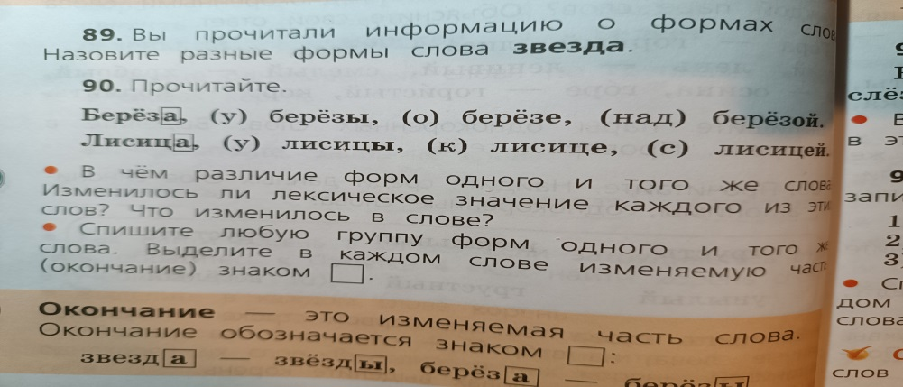  -Так что такое окончание?  - А форма слова?  - Давайте изменим слово «звезда». Одна звезда, одни….  - На небе нет чего? Мы можем сказать, что на небе нет звезда?  -Восхищаюсь чем? Можно сказать, что восхищаюсь звезда?  - А что меняется в слове «звезда»?  -Значит, чтобы была связь слов, что нужно изменить?  - Для чего служит окончание?  - А где слова связаны по смыслу?  - Что нового мы узнали об окончании?  - Попробуем сформулировать определение, что такое окончание, исходя из всего, что мы с вами рассмотрели.  - Вы очень хорошо поработали, пришло время немного отдохнуть.  (Дежурный ученик выходит к доске и проводит физминутку) | - Окончание  - Подчеркивать, обводить  - Смотрят на действия учителя  - Ы  - У  - Е  - ОЙ  - Как оно выделяется  - Нет  - Формой слова  - Форму слова  Дети делятся своими рассуждениями. Приходят к выводу, что форма – это внешний вид.  Детям раздаётся воздушный пластилин – они мнут его, разминая свои руки и попутно отвечают на вопросы  -Форма  - Нет, он остаётся пластилином. Меняется только форма.  -Окончание.  Дети выполняют упражнение, отвечают на вопросы:  -Различаются окончаниями.  -Лексическое значение не изменилось.  - В слове изменилось окончание.  - Это изменяемая часть слова.  - Изменение одного и того же слова.  -Звёзды  - звезды  - Нет, потому что так не говорят, нет связи.  -Звездой  -Нет, нет связи.  -Окончание  -Форму слова или окончание.  -Для связи слов  - В предложении.  -Узнали о роли окончания  - Окончание – это изменяемая часть слова. Окончание выделяется окошечком. Окончание образует форму слова и служит для связи слов в предложении..
Самостоятельная работа с проверкой по эталону | - Мы с вами сказали, что окончание служит для связи слов в словосочетании и предложении. Обратите внимание на страницу 63, упражнение93, запишите в своих тетрадях. Благодаря этому упражнению мы узнаем, действительно ли окончание связывает по смыслу слова в предложениях. Предлагаю вам выполнить его самостоятельно, а потом проверить друг у друга и сравнить со слайдом на доске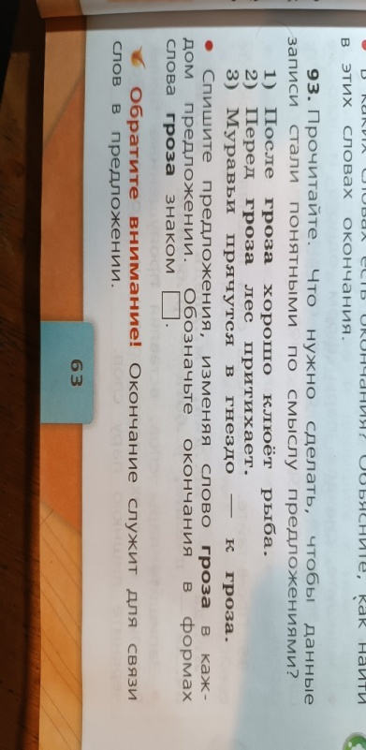  Что вы делали, чтобы ваши записи стали верными?  -Так какую работу выполняет окончание?  - Ребята, я приготовила для вас разноцветные карточки. Каждый из вас получит все три, но выберет только то задание, которое ему покажется посильным на данный момент. Выберите то упражнение, которое сможете точно выполнить. Каждое задание имеет свой уровень сложности. Простое, но занимательное – задание на красной карточке. Более трудное, но познавательное – задание на желтой карточке и самое сложное, но не менее интересное – задание на зеленой карточке.  1. Красная карточка. Прочитайте текст, вставьте разные формы слова «рыбка» и выделите в них окончания.  Я давно мечтал о _____________. И вот наступил мой день рожденья. Просыпаюсь утром и вижу аквариум. В нём плавают четыре ___________. Одна _____________ золотая, а остальные чёрные в крапинку. Я очень обрадовался _______________.  2. Жёлтая карточка.  Дайте ответы на вопросы и запишите их, используя слова в скобках. Выделите окончания в данных словах.  Кого вызвали к больному? (Врач)  Кому дал книгу Вася? (Товарищ)  Чем наполнена корзина? (Овощи)  3. Зелёная карточка.  Составьте из слов предложения, изменяя окончания. Выделите окончания в словах-предметах.  Новую, построили, городе, школа, в.  Светлые, уютные, и, школа, кабинеты.  Площадка, находится, школой, спортивный, за.  Ведут, дорожка, аккуратные, школа, к.  После выполнения учитель собирает карточки. | Выполняют упражнение.  Взаимопроверка.  Самопроверка.  -  - Изменяли форму слова  -Служит для связи слов в предложении.  Выбирают карточки для работы.
Итог урока | - Итак, ребята, пришло время подвести итог нашего урока.  - Скажите, пожалуйста, какую тему мы сегодня изучали?  - Сформулируйте, что такое окончание?  - Как в русском языке графически обозначается окончание?  - Как найти окончание в слове?  - Какую роль играет окончание в речи?  - Привидите примеры слов, где с помощью окончания мы можем изменить их форму | - «Окончание»  - Окончание – значимая часть слова, которая служит для связи слов в словосочетаниях, предложениях и для образования форм слова  - Квадратом  - Надо изменить слово и найти ту часть, которая изменяется  - Связывает слова по смыслу в предложениях  - Лес- леса, дом-дома, кот-коты, парта – парты и тд
Рефлексия | - Ребята, у вас на парте лежат разноцветные листочки.  Если вы считаете, что урок прошёл для вас плодотворно, с пользой, вы довольны своей работой и можете других научить выделять окончание,объяснить его роль – выберителисточек желтого цвета и прикрипите его на доску. Если на уроке вы работали, но не в полную силу, научились выделять окончание в словах, но иногда вам нужна помощь - возмитеоранжевый листочек и прикрипите на доску. А если во время урока вы никак себя не проявили, материал для вас оказался сложным и тема вовсе непонятна – ваш листочек красный..  - Покажите, пожалуйста, результаты. Спасибо за урок! | Самооценка деятельности на уроке
Домашнее задание | - Ребята, у каждого из вас остались карточки с заданиями, которые вы не выбрали для работы на уроке. Я предлагаю вам попробовать свои силы еще раз дома при выполнении упржнений по пройденной теме. | Записывают домашнее задание

